 **Муниципальное казенное дошкольное образовательное учреждение**

**города Новосибирска «Детский сад №473 комбинированного вида»**

Конспект НОД по познавательному развитию

в средней группе

по теме: театрализованное представление по мотивам сказки «Теремок».

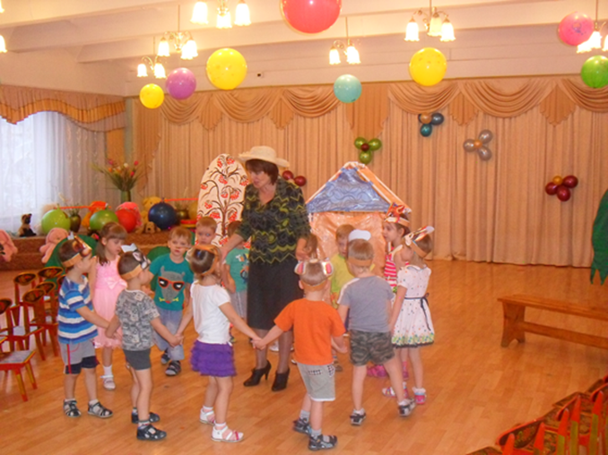

Автор: Румия Михайловна Редькина,

воспитатель первой

квалификационной категории.

**Новосибирск, 2018**

**Приоритетная образовательная область:** познавательное развитие

**Развивающая предметно-пространственная развивающая среда:** клубочек, колокольчик, атрибуты: маски животных, корзинки, ведерки, муляжи фруктов и грибов, декорации: теремок, деревья.

**Вводная часть**

*Задачи:*

- вызвать у детей желание попасть в сказку с помощью волшебного клубочка; - развитие любознательности, воображения.

*Вид деятельности:* познавательная, речевая.

*Формы реализации*: беседа, просьба, игровая.

*Средства реализации*: клубочек, колокольчик.

*Планируемые результаты*: вызвать интерес к сказкам.

*Содержание НОД:*

Воспитатель приносит волшебный клубочек и волшебный колокольчик.

**Воспитатель:** если клубочек покатить по полу, то он прикатится прямо в лес, а если позвонить в колокольчик, то можно попасть в сказку.

**Воспитатель**: вы хотите попасть в сказочный лес и увидеть сказку?

**Дети:** да.

**Воспитатель**: тогда клубочек нам покажет путь-дорожку. Раз, два, три, клубочек беги. (Дети идут за воспитателем).

**Основная часть**

*Задачи:*

- развитие познавательной активности, обогащение активного словаря;

- углубить представления детей о диких животных.

*Вид деятельности*: познавательная, речевая, музыкальная, двигательная, игровая.

*Формы реализации*: беседа, песня, считалка, игровая.

*Средства реализации:* клубочек, колокольчик, маски животных, шляпа, корзинки, ведерки, муляжи фруктов и грибов, декорации: домик-теремок, деревья, музыкальное сопровождение «Звуки леса», д/и «Кто чем питается», д/и «Скажи ласково», д/и «Кто где живет».

*Планируемые результаты*: углубление представлений о диких животных, проявление инициативы и самостоятельности в инсценировке сказки.

*Содержание НОД:*

**Воспитатель**: по дорожке шли – шли, в сказочный лес пришли. Лес, а ласково как скажем?

**Дети**: лесок, лесочек.

**Воспитатель**: деревья в лесочке разные – елочки, березки, да рябинки красные. А за лесочком поле. Как ласково скажем?

**Дети**: полюшко.

**Воспитатель:** в поле – полюшке терем стоит. Как ласково скажем?

**Дети**: теремок, теремочек.

(Воспитатель надевает шляпку).

**Воспитатель**: я буду теремочком. Никто в теремочке не живет. Скучно, плохо теремку одному, надо песенку пропеть ему.

(Воспитатель звонит в колокольчик, дети встают в хоровод).

**Воспитатель**: встанем в круг, как ласково скажем?

**Дети**: кружочек.

**Воспитатель:** да споем разочек.

*Песня –хоровод «Стоит в поле теремок…»*

**Воспитатель:** а как же нам мышку найти?

**Дети**: с помощью считалки.

**Считалка**

**Раз, два, три, четыре, пять,**

**Мы собрались поиграть,**

**Вдруг сорока прилетела**

**И тебе водить велела.**

**Воспитатель**: вот кто у нас будет мышкой (на ребенка надевают маску). А рядом с мышкой у нас стоит ежик, белочка, зайчик, лисичка, волк, медведь (воспитатель надевает маски на детей).

**Воспитатель:** остальные дети станут волшебными деревьями. Прячьтесь все лесные жители в сказочном лесу-лесочке. (Дети садятся на стульчики).

**Воспитатель:** кто, кто во лесочке живет?

Все деревья шумят (ш-ш-ш), качаются,

Наша сказка начинается.

(Воспитатель звонит в колокольчик).

Вот по полю-полю мышка идет у дверей остановилась и поет.

**Мышка**: (пи-пи-пи) кто, кто в теремочке живет? Кто, кто в невысоком живет?

**Воспитатель:** зашла мышка в теремок и стала там жить. А какие запасы мышка принесла? (в мешочке зерно, семечки, сыр).

**Воспитатель:** а где мышка раньше жила?

**Мышка**: в норке.

Друг за другом в теремок приходят ежик, белочка, заяц, лисичка, волк, медведь. Каждый герой приносит все свои запасы, поет свою песню и рассказывает, где он жил раньше. Перед каждым выходом героев дети, изображающие деревья, встают и качаются, подняв руки вверх, произнося звук «ш - ш –ш».

**Воспитатель**: почему же лесные жители, все в теремочке собрались?

**Дети**: потому что в большой дружной семье жить и теплее, и веселее! (Воспитатель звонит в колокольчик).

**Заключительная часть**

*Задачи:*

- получить удовлетворение от путешествия в сказку и общения с героями;

- вызвать эмоциональный отклик, развивать свободное общение с героями.

*Вид деятельности:* двигательная, речевая, музыкальная, игровая.

*Формы реализации:* песня, игровая, художественное слово.

*Средства реализации*: клубочек, маски, шляпа.

*Планируемые результаты:* эмоционально откликаются на исполнение роли, получают удовлетворение от инсценировки.

*Содержание НОД:*

**Воспитатель**: встанем в круг – кружочек, да споем еще разочек.

**Песня – хоровод**

**«Стоит в поле теремок-теремок,**

**Он не низок не высок – не высок,**

**Вот по полю – полю звери идут**

**Веселятся и танцуют, и поют».**

Танец «Дружба зверей».

**Воспитатель**: вот и закончилась наша сказка - сказочка, мы снимаем наши маски – масочки. (Воспитатель снимает шляпу и маски у детей).

**Воспитатель:** раз, два, три, клубочек нас домой веди.